Дата:05.10.2021 г.

Преподаватель: Тюлин С.О.

Группа: 2ТО

Дисциплина: ОП.11 Техническая механика

Пара: 4-я

Тема 1.4. Плоская система произвольно расположенных сил:

1. Равновесие плоской системы сил. Уравнения равновесия и их различные формы
2. Балочные системы. Классификация нагрузок и виды опор

Цель занятия образовательная: ознакомить студентов с условиями уравнениями равновесия плоской системы произвольно расположенных сил, а также с балочными системами и классификацией нагрузок и опор

Цель занятия воспитательная: вызвать интерес у студентов к использованию на практике полученных знаний и умений; развивать у них интерес к выбранной специальности, дисциплинированность, ответственность за выполняемую работу

Цель занятия развивающая: развитие аналитического и логического мышления студентов

В начале занятия выполним решение задачи по определению усилия в стержнях кронштейна.

Задача № 1

Определить усилия в стержнях кронштейна, который удерживает груз весом 20 Н по следующей схеме:

|  |  |
| --- | --- |
| Дано:  G = 20 Н, α= 450  Найти:  R1 - ? R2 - ? | C:\Users\User\AppData\Local\Microsoft\Windows\Temporary Internet Files\Content.Word\20210929_092724.jpg |

Решение:

1. Выполняем расчётную схему задачи:

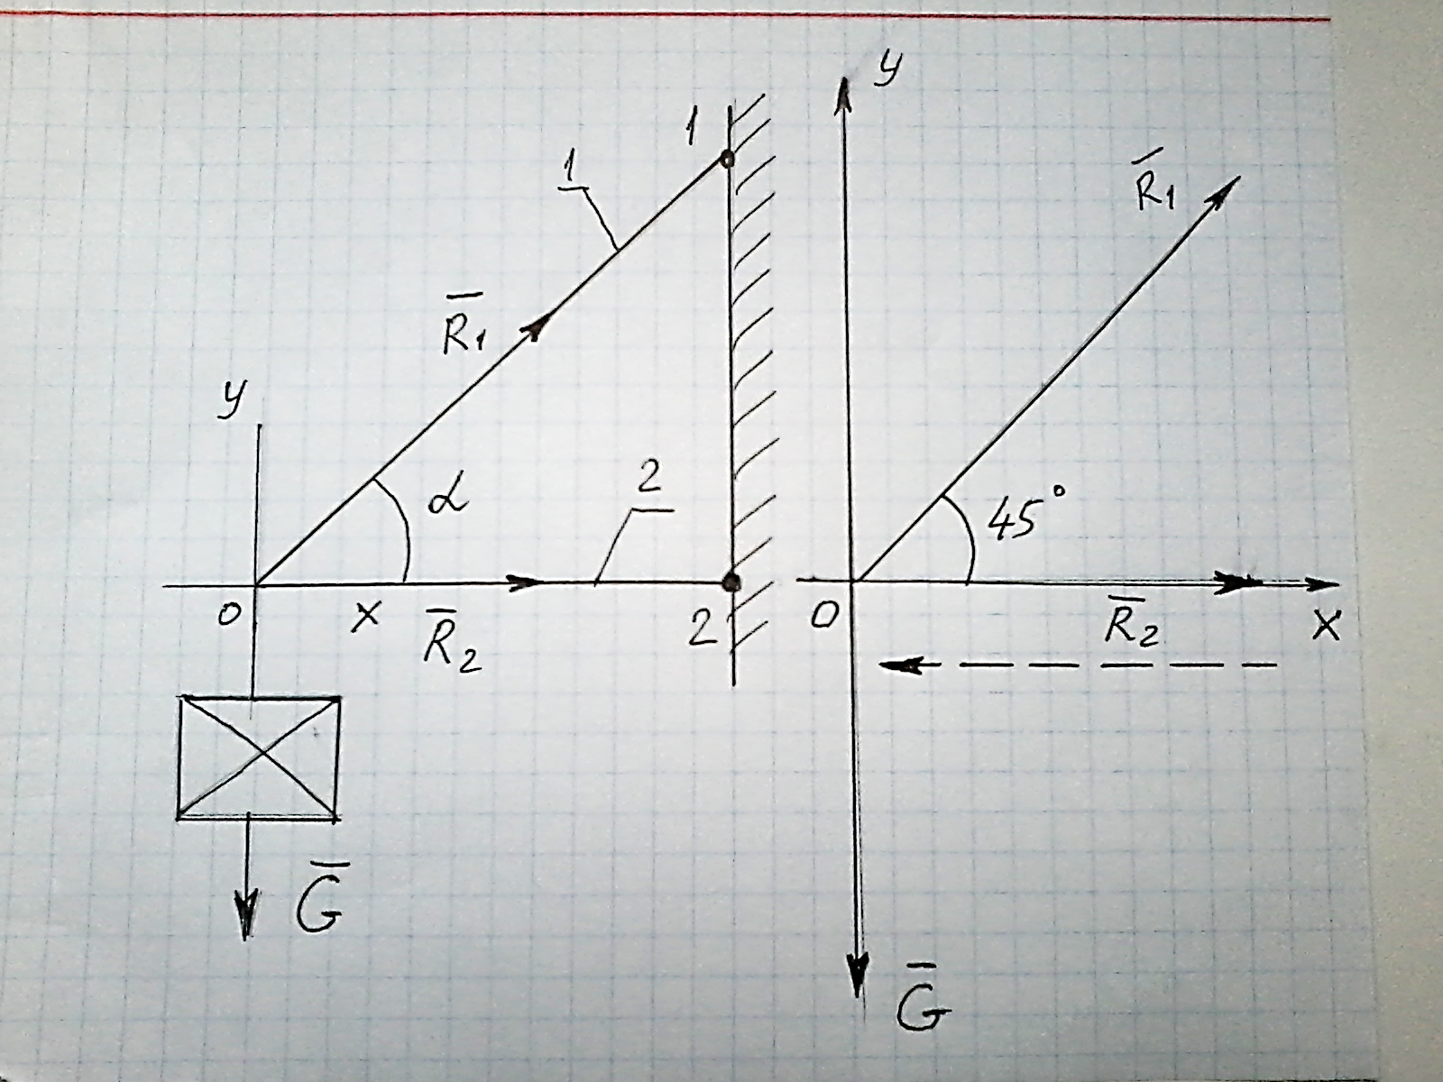

1. Составляем уравнения равновесия для заданной плоской системы сходящихся сил (ПССС):
2. Σ F iх = 0

R1 ·cos 450 + R2 = 0

1. Σ F iy = 0

- G + R1 · cos 450= 0

Из 2 -го уравнения

R1 = G / cos 450 = 20/0, 7 = 28, 57 ≈ 28, 6 Н

Из 1-го уравнения

R2 = - R1 ·cos 450 = - 28, 6 · 0, 7 = - 20, 02 ≈ - 20 Н

При выполнении расчёта силы R2 её значение получилось отрицательным. Знак «-» указывает на обратное направление силы реакции (поэтому на расчётной схеме показываем её направление пунктирной линией).

Проверка: в выбранном масштабе строим (тетрадь в клетку) силовой многоугольник М = 10 Н/см.

То есть из точки «О» проводим вниз отрезок, равный 2 см, так ка сила тяжести у нас равна 20 Н. Сила реакции R2 у нас направлена влево, так ка к её результат отрицательный и её размер в масштабе составляет 2 см (по расчёту 20 Н). Из её окончания проводим под углом 450 отрезок силы R1. Её длина составляет около 2,9 см (то есть по масштабу её значение 28,6 Н).

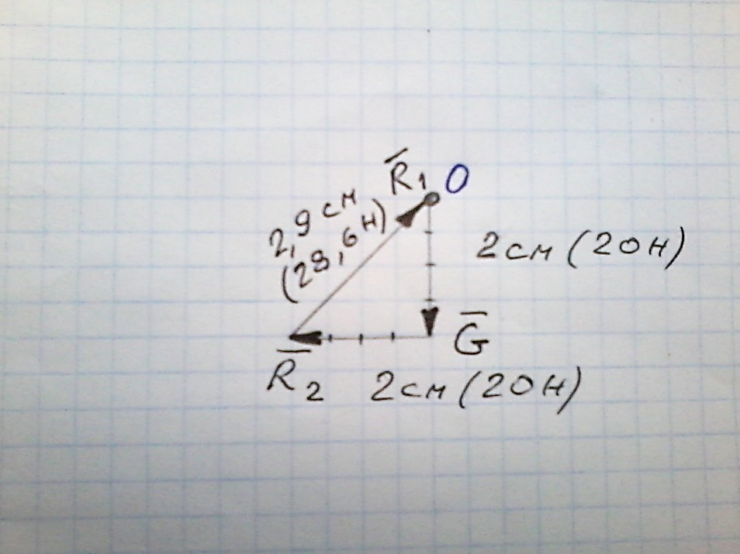

Вывод: треугольник сил оказался замкнутым, следовательно, силы реакции определены верно, система находится в равновесии.

Примечание: При решении задач подобного типа могут приниматься различные значения угла α, то есть кроме 450 угол может составить 300 или 600. Их численные значения приведены в таблице 1.

Таблица 1 – Численные значения углов sin и cos

|  |  |  |
| --- | --- | --- |
| Угол в градусах | Значение sin | Значение cos |
| 30 | 0,5 | 0,9 |
| 45 | 0,7 | 0,7 |
| 60 | 0,9 | 0,5 |

Домашнее задание: решить последовательно задачу (по вышеуказанному примеру с зарисовкой схем и пояснениями) по определению усилия в стержнях кронштейна, который удерживает груз, используя следующие данные.

Вариант № 1: G = 30 Н, α= 600

Вариант № 2: G = 40 Н, α= 300

Варианты заданий выбираются по таблице 1.

После выполнения задания в конспекте его необходимо подписать, указав фамилию и инициалы, переснять и отправить мне на почту [sergtyulin@mail.ru](https://e.mail.ru/addressbook/view/u-p2RucLdR) в срок – 08.10.21 до 18.00.

Таблица 1 – Список учебной группы 2ТО и номера вариантов

|  |  |  |
| --- | --- | --- |
| № п/п | Фамилия, имя, отчество студента | № варианта |
|  | Бецко Богдан Андреевич | 1 |
|  | Буланов Богдан Максимович | 2 |
|  | Воскобой Антон Александрович | 1 |
|  | Зайцев Кирилл Александрович | 2 |
|  | Костян Даниил Дмитриевич | 1 |
|  | Мележик Наталия Александровна | 2 |
|  | Овчаренко Даниил Андреевич | 1 |
|  | Ожог Елизавета Ростиславовна | 2 |
|  | Петрова Кира Владимировна | 1 |
|  | Подольский Станислав Максимович | 2 |
|  | Подшивайло Кирилл Анатольевич | 1 |
|  | Прокудина Наталия Николаевна | 2 |
|  | Савченко София Владимировна | 1 |
|  | Титова Карина Игоревна | 2 |
|  | Ульяненко Владислав Сергеевич | 1 |
|  | Филь Геннадий Олегович | 2 |
|  | Чабанюк Дмитрий Сергеевич | 1 |
|  | Чалов Константин Сергеевич | 2 |

#### 

#### Лекция

1. Равновесие плоской системы сил. Уравнения равновесия и их различные формы

Студент должен:

– *иметь представление о видах опор и возникающих реакциях в опорах;*

*– знать три формы уравнений равновесия и уметь их использо­вать для определения реакций в опорах балочных систем;*

*– уметь выполнять проверку правильности решения.*

Условие равновесия произвольной плоской системы сил может быть сформулировано следующим образом:

*Для того чтобы твердое тело под действием произвольной плоской системы сил находилось в равновесии, необходимо и доста­точно, чтобы алгебраическая сумма проекций всех сил системы на любую ось относительно любой точки в плоскости действия сил равнялась нулю.*

Получим основную форму уравнения равновесия:

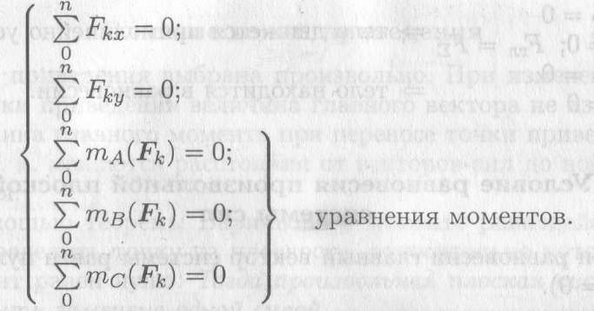

Практически для решения задач на плоскости достаточно трех уравнений равновесия. В каждом конкретном случае используются уравнения с одним неизвестным.

Для разных случаев используются три группы уравнений рав­новесия.

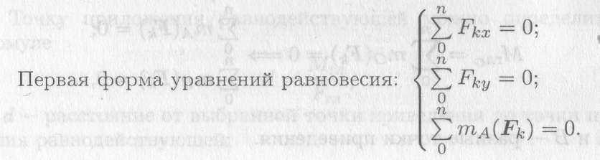



Вторая форма уравнений равновесия

Третья форма уравнений равновесия

1. Балочные системы. Классификация нагрузок и виды опор

Студент должен:

– и*меть представление о видах опор и возникающих реакциях в опорах;*

*– знать три формы уравнений равновесия и уметь их использо­вать для определения реакций в опорах балочных систем;*

*– уметь выполнять проверку правильности решения.*

#### Виды нагрузок и разновидности опор

Виды нагрузок

По способу приложения нагрузки делятся на

* сосредоточенные и
* распределенные.

Если реально передача нагрузки происходит на пренебрежимо малой площадке (в точке), нагрузку называют сосре­доточенной.

Часто нагрузка распределена по значительной площадке или ли­нии (давление воды на плотину, давление снега на крышу и т.п.), тогда нагрузку считают распределенной.

В задачах статики для абсолютно твердых тел распределен­ную нагрузку можно заменить равнодействующей сосредоточенной силой (рис. 6.1).

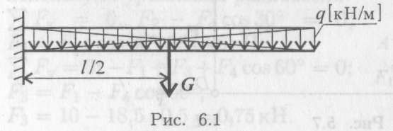

*q* — интенсивность на­грузки; I — длина стержня;

*G = ql* — равнодей­ствующая распределенной нагрузки.

Разновидности опор балочных систем

Балка — конструктивная деталь в виде прямого бруса, закреп­ленная на опорах и изгибаемая приложенными к ней силами.

Высота сечения балки незначительна по сравнению с длиной.

Жесткая заделка (защемление) (рис. 6.2)

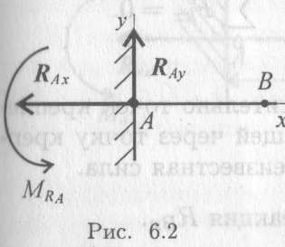Опора не допускает перемещений и поворотов. Заделку заменя­ют двумя составляющими силы *Rax* и и парой с моментом *Mr.*

Для определения этих неизвестных удобно использовать систему уравнений в виде

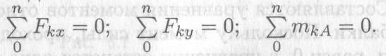

Каждое уравнение имеет одну неиз­вестную величину и решается без подста­новок.

Для контроля правильности решений используют дополни­тельное уравнение моментов относительно любой точки на балке, например

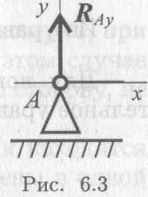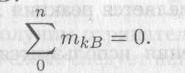

*Шарнирно-подвижная опора* (рис. 6.3)

Опора допускает поворот вокруг шарнира и перемещение вдоль опорной поверхности. Реакция направлена перпендикулярно опорной поверхности.

*Шарнирно-неподвижная опора* (рис. 6.4)

Опора допускает поворот вокруг шарнира и может быть заме­нена двумя составляющими силы вдоль осей координат.

*Балка на двух шарнирных опорах* (рис. 6.5)

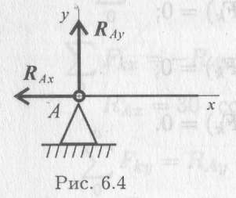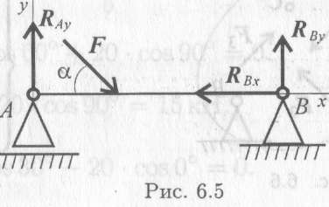

Неизвестны три силы, две из них — вертикальные, следовательно, удобнее для определения неизвестных использовать систему уравнений во второй форме:



Составляются уравнения моментов относительно точек крепле­ния балки. Поскольку момент силы, проходящей через точку креп­ления, равен 0, в уравнении останется одна неизвестная сила.

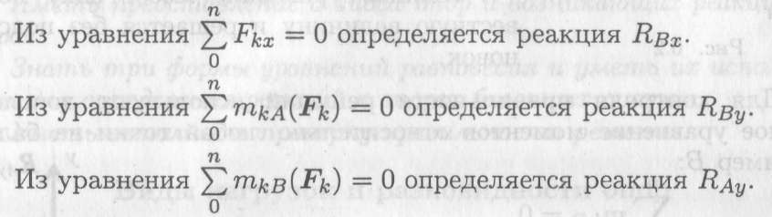

Для контроля правильности решения используется дополни­тельное уравнение

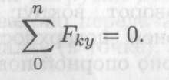

При равновесии твердого тела, где можно выбрать три точки, не лежащие на одной прямой, удобно использовать систему уравнений в третьей форме (рис. 6.6):

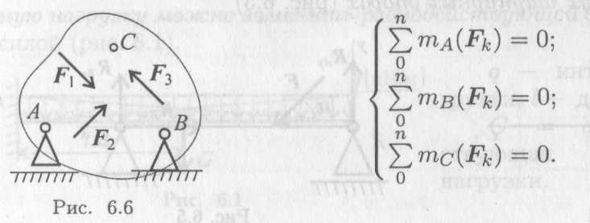

#### Домашнее задание (срок выполнения- 11.10.21 до 18.00)

Выполнить в конспекте и переслать мне на почту: [sergtyulin@mail.ru](https://e.mail.ru/addressbook/view/u-p2RucLdR)

1. Замените распределенную нагрузку сосредоточенной и опре­делите расстояние от точки приложения равнодействующей до опо­ры *А* (рис. 6.9).

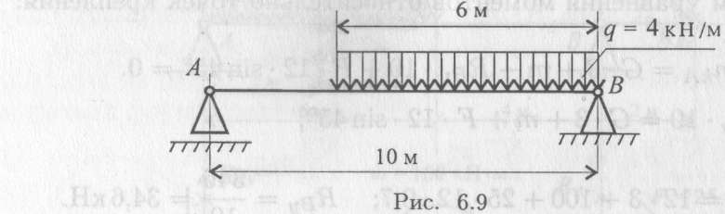

2. Рассчитайте величину суммарного момента сил системы от­носительно точки *А* (рис. 6.10).

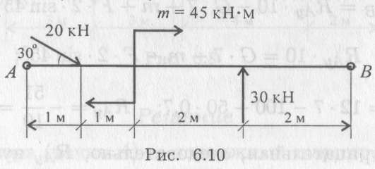

1. Какую из форм уравнений равновесия целесообразно исполь­зовать при определении реакций в заделке?

4. Какую форму системы уравнений равновесия целесообразно использовать при определении реакций в опорах двухопорной балки и почему?

5. Определите реактивный момент в заделке одноопорной балки, изображенной на схеме (рис. 6.10).

6. Определите вертикальную реакцию в заделке для балки, представленной на рис. 6.10.